Source : évaluations académiques GS math 2022 2023 : Tortues et salades

Compléments à 10 :
Complète la bande avec le nombre de salades manquantes. Chaque case doit contenir une salade. OU il faut une salade dans chacune des cases. OU Les cases doivent contenir une salade chacune.
Exemple :

Source : http://www.pedagogie92.ac-versailles.fr/2020/01/08/jeux-mathematiques-le-train-des-lapins/

Train, locomotive, wagon, lapins

Source : Packs math GS mission mathématiques Martinique : tenue sportive : débardeur, shorts, chaussures de sport

https://dessins.rapide.net/image/coloriage-autocar-15.gif
Autobus et plan d’autobus (avec allée centrale, escalier avant, place du chauffeur, escalier arrière ; PASSAGERS : 10 rangées de 4 places + 2 rangées de 2 + 1 rangée de 5 = 40 + 4 +5 = 49 places passagers / ou 2 rangées de 13 places + 2 rangées de 5 places + 2 rangées de 6 places + 1 place = 26 + 10 + 12 + 1 = 49
TOUT : 49 + 1 : 50 => Possible utilisation pour les décompositions/recompositions de 50, 100 (2 bus)

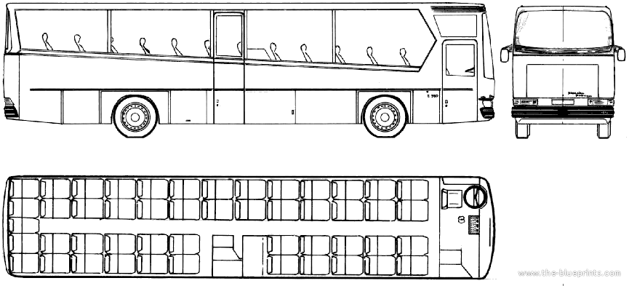

https://www.dupasquier.fr/man-lions-coach-63places/
63 places passagers + Conducteur + Guide : 65 places

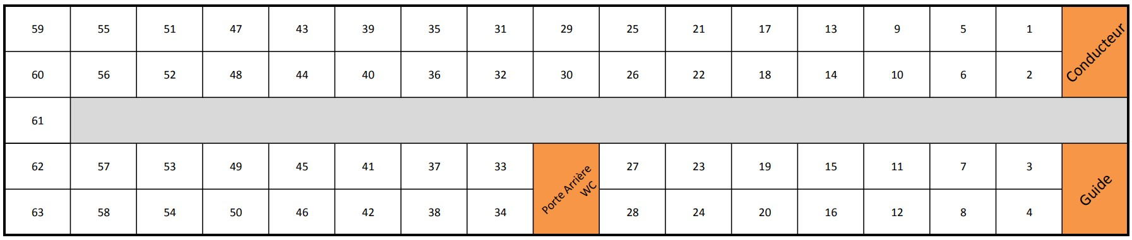

https://www.coloori.com/coloriage-carotte-gratuit/

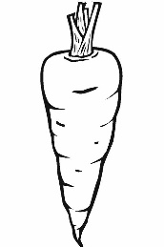

Des objets à réaliser par le dessin en 4 étapes par les élèves eux-mêmes (présentation par l’adulte PE, ATSEM, AESH… du dessin en fin de réalisation avec le vocabulaire associé puis des 4 étapes avec le support de présentation).
Penser à associer la verbalisation.
Le travail des compléments est un problème qui, selon le traitement sémantique et la consigne, peut être :
Additif/soustractif, transformation, comparaison :
Ex 1 : Combien êtes-vous aujourd’hui dans cet atelier ? Il faudra dessiner un papillon chacun. A la fin de l’atelier, combien de papillons aurons-nous ?
Ex 2 : Chacun peut dessiner autant de papillons qu’il veut. A la fin de l’atelier, on dénombrera l’ensemble des papillons. Pensez à écrire la date et votre prénom. Il faut être capable de nommer les différentes parties de l’animal. Il faut s’appliquer, vérifier que rien n’a été oublié. Si le dessin est correct, vous pouvez le colorier…

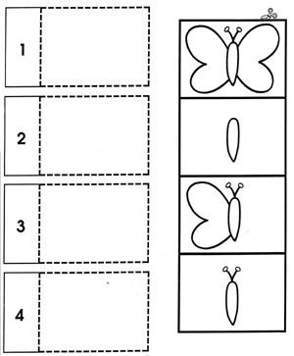

Etape n° | Verbalisation | Dessin
1 | Je dessine une forme allongée pour la tête, le thorax, l’abdomen.
2 | Je pose les deux antennes sur la tête.
3 | J’ajoute les ailes à gauche : d’abord l’aile antérieure, puis l’aile postérieure.
4 | Je complète avec les ailes à droite.  Voilà mon papillon terminé. Je n’oublie pas que c’est un insecte. Il a donc 6 pattes. Elles sont placées sous le thorax.

Compléments à 5, à 10 : exemples avec des papillons

Autres objets à dessiner (voir les étapes dans les fichiers : Dessins en 4 étapes – Produire des fiches techniques en associant la verbalisation)

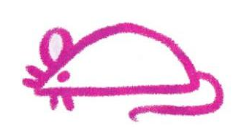 | 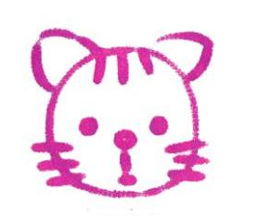
UNE SOURIS – une souris – la souris | UN CHAT – un chat – le chat – un chat

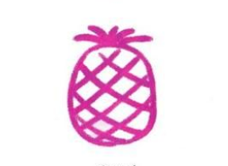 | 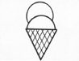
UN ANANAS – un ananas – un ananas | 1 CORNET DE GLACE AVEC 2 BOULES un cornet de glace avec deux boules

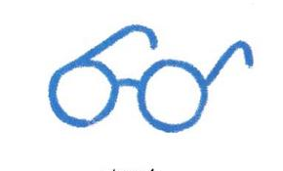 | 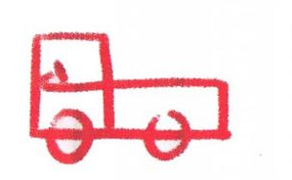
UNE PAIRE DE LUNETTES  une paire de lunettes | UN CAMION – un camion – un camion

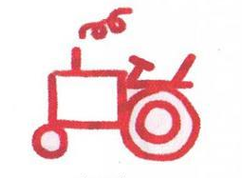 | 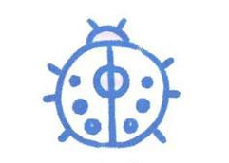
UN TRACTEUR – un tracteur – un tracteur – le tracteur | UNE COCCINELLE  une coccinelle

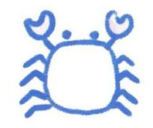 | 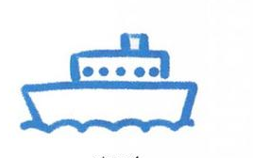
UN CRABE – un crabe – un crabe – le crabe | UN PAQUEBOT – un paquebot – un paquebot – le paquebot

Quadrillage : centaine différentes échelles

EXEMPLES DE SITUATIONS LIEES A LA VIE DE CLASSE EN MATERNELLE
(à exploiter pour : dénombrements, décompositions/recompositions, problèmes de comparaison, problèmes additifs, multiplicatifs…)

